Laboratorio 3

**Elaborado por:** Antonio de Jesús Cantú Martínez **Matricula:** 1639001

**Ejemplo 1**

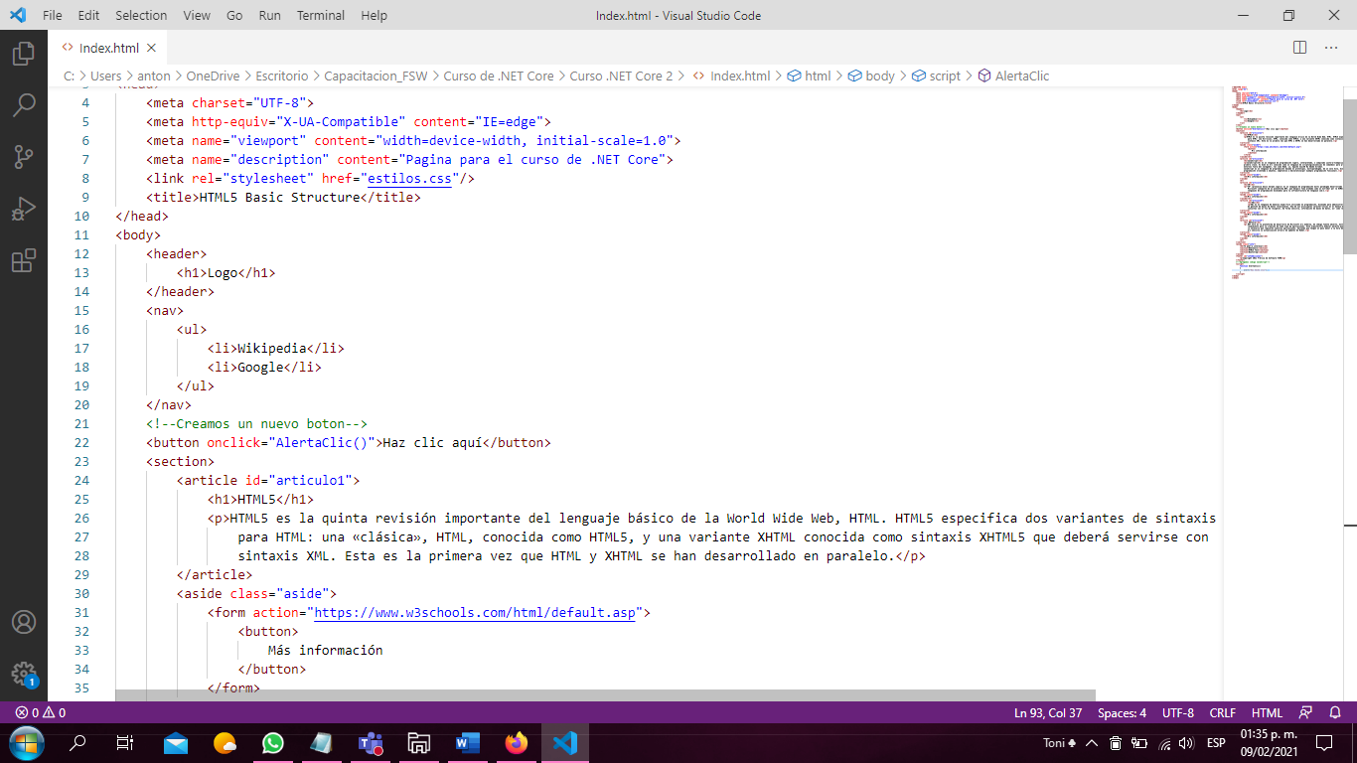

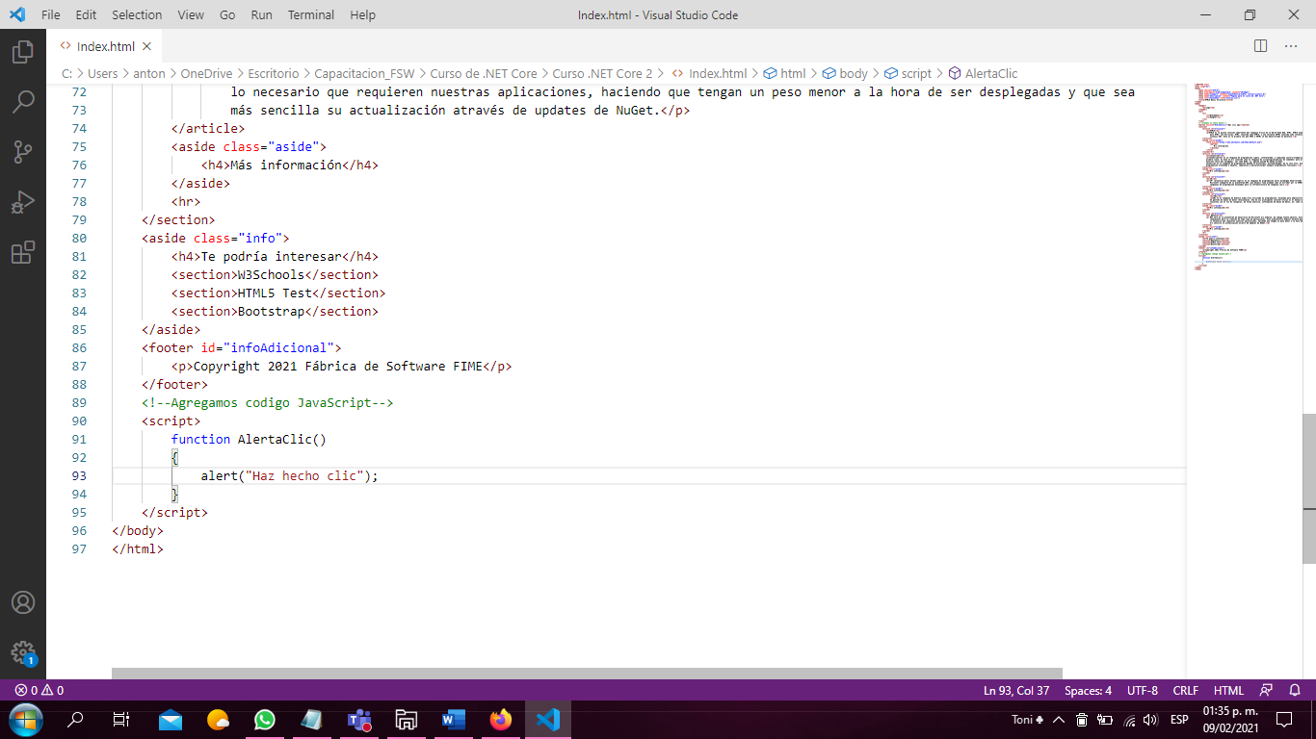

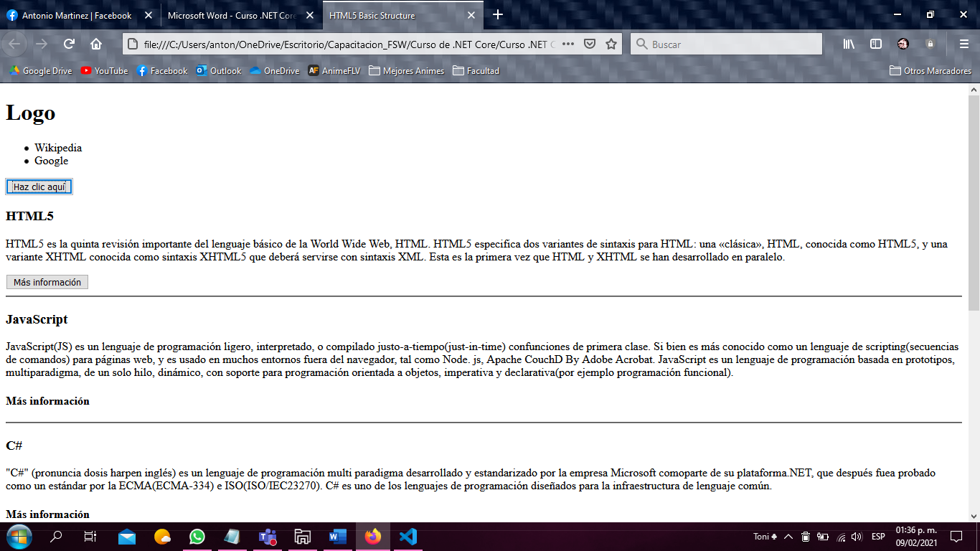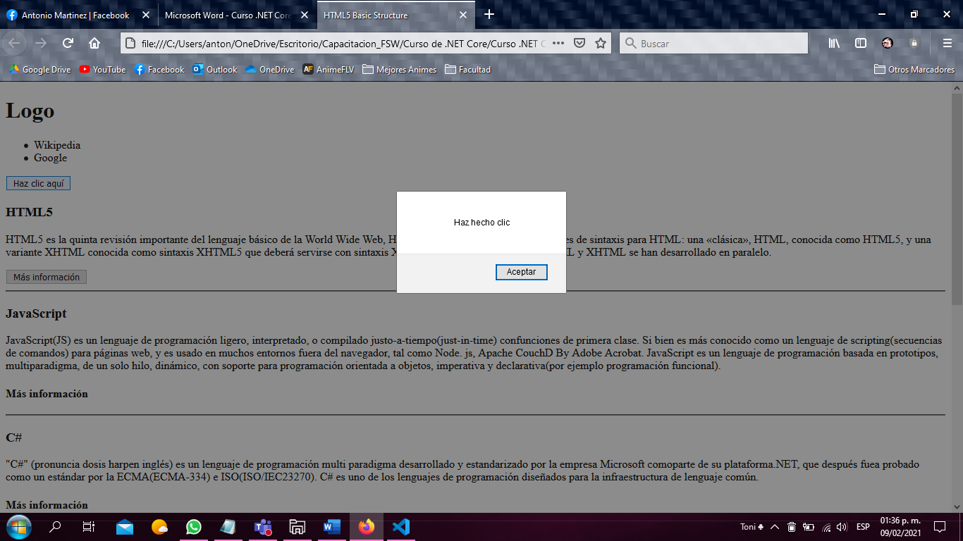

**Ejemplo 2** – creacion de detectores de eventos

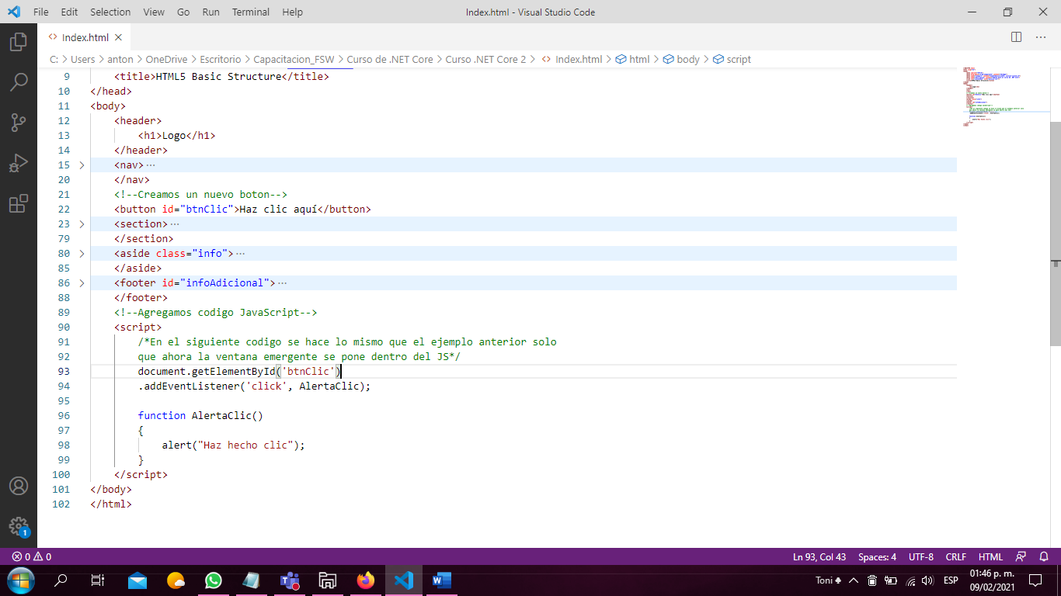



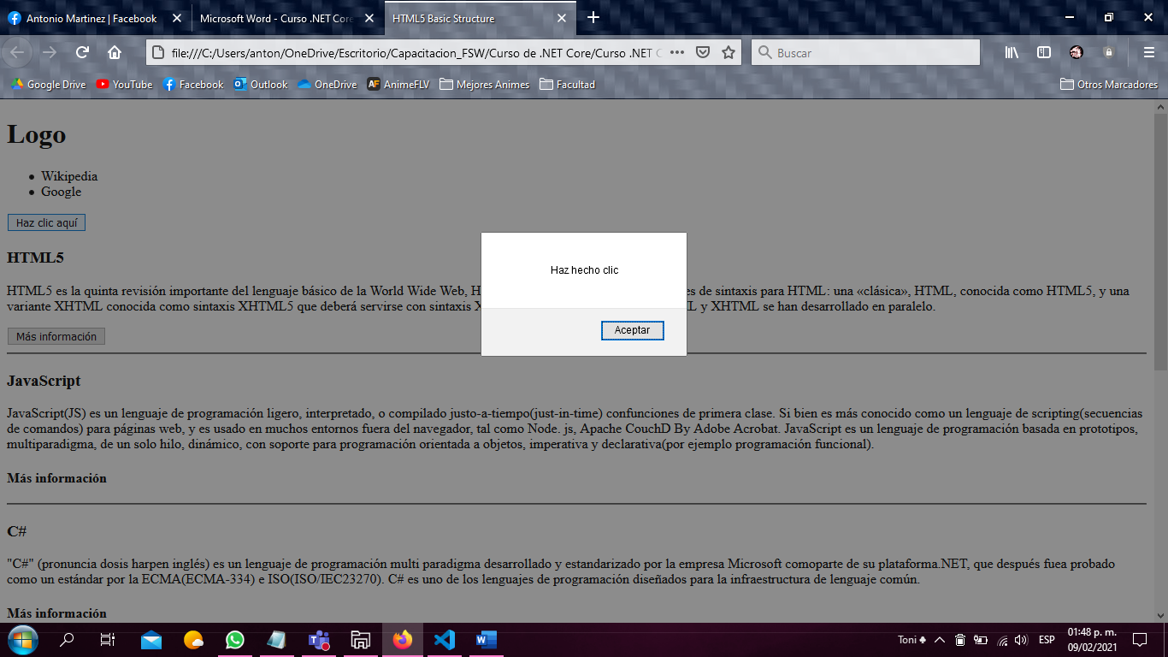

**Ejemplo 3** – obtener valores de un input

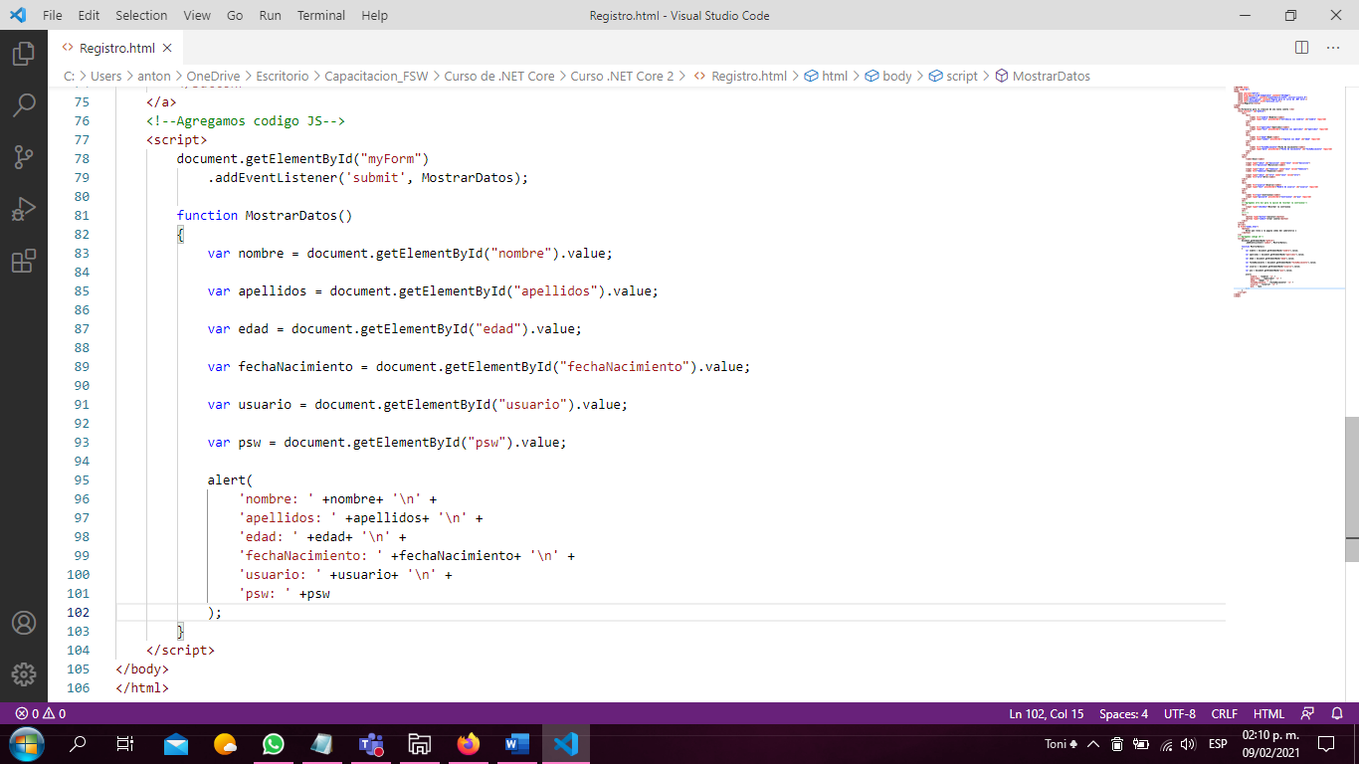

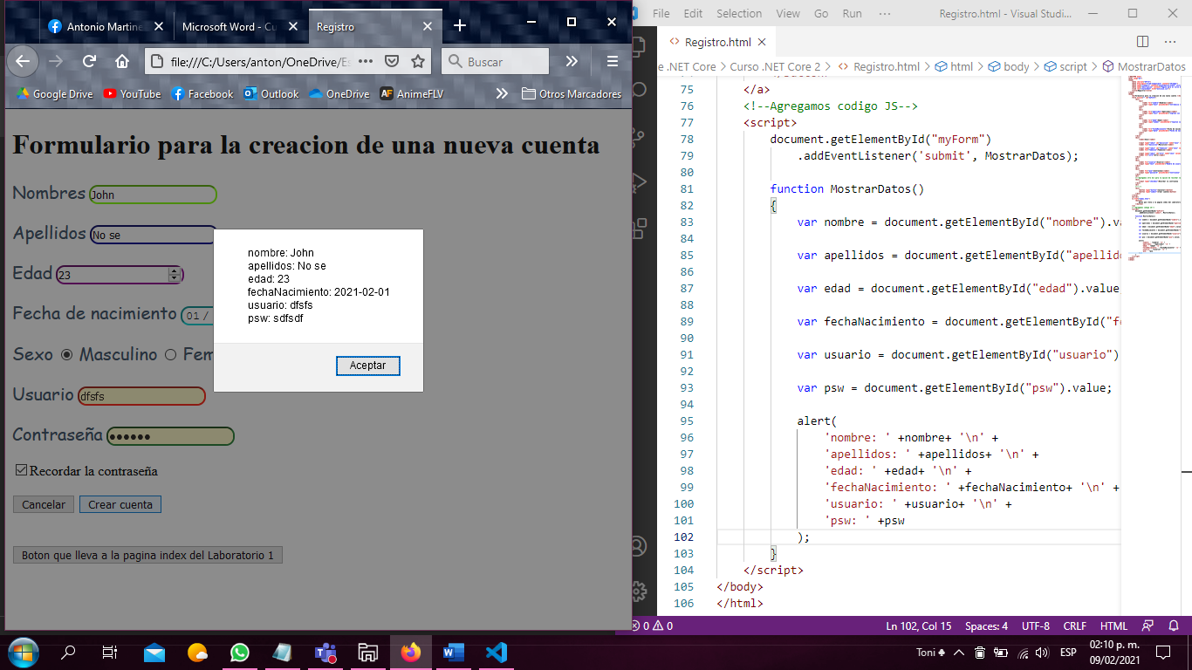

**Ejercicios extra**

1. Hacer que, en vez de crear una ventana de alerta, se muestren los datos debajo del formulario.
2. Hacer que, en vez de crear una ventana de alerta, lo redirija a la página principal.